Оптика иммерсионных сред в технологии обработки алмазов

Л.Н. Брызгалова

филиал Федерального государственного бюджетного образовательного учреждения высшего образования «НИУ «МЭИ» в г. Смоленске

Аннотация: В работе приведено использование халькогенидных стекол в качестве иммерсионных сред на операции разметки в производстве ограненных алмазов. Работа может быть полезна специалистам алмазно-бриллиантовых предприятий.
Ключевые слова: оптика анизотропных сред, иммерсионные среды, не ограненные алмазы, оптически распознаваемые дефекты алмазы, халькогенидное стекло, спектральные характеристики халькогенидного стекла, система визуализации.

В производстве ограненных ювелирных алмазов, которые являются анизотропными средами [1], наряду с распиливанием, подшлифовкой (грубой обдиркой), огранкой одной из важных операций являются такие операции, как контроль (исследование) алмазного сырья и разметка кристалла [2,3].
При оценке алмазного сырья наряду с весом, цветом алмаза особую роль играет чистота камня, т.е. отсутствие различных дефектов и включений. Дефекты исходного сырья – алмазов один из факторов, влияющих на стоимость выходной продукции - бриллиантов. Многие алмазы содержат небольшие включения минералов, оказавшиеся внутри в процессе роста кристаллов алмаза, а также неотчетливые включения мелких пузырьков воздуха. Кроме того, на поверхности кристаллов могут находиться вростки других минералов, различные трещины (рис.1). Лишь немногие драгоценные камни полностью лишены оптически распознаваемых внутренних включений. Дефекты исходного кристалла портят качество будущего бриллианта, а ошибка разметчика может привести к значительным убыткам предприятия.
Идентификация, то есть определение оптически распознаваемых дефектов и их положения в кристалле алмаза, направлена не только на выявление этих включений, но их локализацию. Эта задача решается на одной из важной операции производства бриллиантов – на операции разметки.
В зависимости от расположения дефектов внутри алмаза разметчик выбирает такое положение будущего бриллианта, при котором исключается попадание в него дефектов. Локализация включений в алмазе выполняется с целью определения линии распила, положение которого разметчиком отмечается линией разметки (рис.2).
Решение, как следует огранить алмаз, принимается на основании его природной формы. При этом разметчик, учитывая наличие и расположение включений и других дефектов в кристалле алмаза, делает выбор между возможностью получения одного бриллианта максимально большого размера или двух бриллиантов максимально высокого качества.
Грамотно выбранная модель разметки кристалла алмаза дает возможность получить оптимальное количество готовой продукции – бриллиантов.
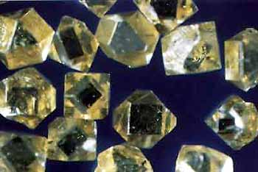 | 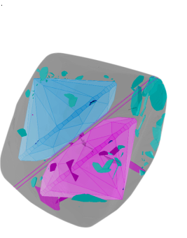
Рис. Алмазное сырьё | Рис.2. Расположение будущих бриллиантов с линией распила кристалла алмаза

Обычно макроскопические дефекты алмаза выявляют, используя лупу десяти - кратного увеличения или микроскоп. В современном ограночном производстве разметку выполняют с помощью компьютерных систем. Эти системы позволяют с высокой точностью сканировать исследуемый кристалл и выбрать наиболее оптимальный вариант разметки.
В настоящее время на ограночных предприятиях, как в России так и за рубежом используют лазерные системы, позволяющие автоматически просматривать неограненные алмазы и строить компьютерную трехмерную модель бриллиантов различных форм огранки. К таким системам относятся системы сканирования и планирования алмазного сырья. Системы компьютерной разметки, разработаны также в России научно-производственным предприятием «Энергия» совместно с Научно-производственной компанией «Видиоскан» [4]. Эти системы позволяют присканировать исследуемый кристалл, производить оптимальный расчет вариантов разметки при различной форме огранки бриллиантов и разной степени выведения природных дефектов. Запатентована также лазерная машина для анализа, планирования и разметки необработанного алмаза [5], основными элементами которой являются лазерное сканирующее устройство, трехмерная сканирующая система, устройство маркировки, электронный блок, работающие по компьютерной программе для расчета веса алмаза и характеристик бриллиантов, которые могут быть получены из необработанного алмаза.
Вследствие отражения излучения от граней алмаза, сопровождающееся возникновением различных бликов и рефлексов, программа сканирования может дать сбой, что приведет к автоматическому уменьшению уровня сигнала, а следовательно к понижению яркости изображения и ухудшению видимости границ нахождения дефектов.
Для улучшения разрешения в таких системах необходимо применить иммерсионные среды [6,7]. Иммерсионная система позволяют исследовать кристалл, путём его погружения в неё (рис.3).
Использование иммерсионных сред в технологии обработки алмазов в настоящее время для ограночных предприятий является актуальной задачей. Целью данной работы явился выбор иммерсионной среды и её использование в ограночном производстве. Важным преимуществом иммерсионного метода является возможность использования для работы весьма малого количества исследуемого вещества, возможность производить измерения на «зернах» микроскопических размеров. Для исследования кристаллов алмазов, имеющих высокий показатель преломления, обычный ряд иммерсионных жидкостей [8, 9] не применим. Необходимы иммерсионные твердые материалы с высокими преломляющими свойствами и прозрачными в спектральном диапазоне сканирующего устройства.
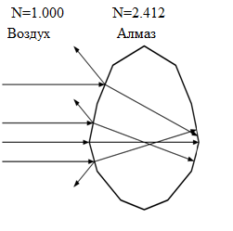а) | 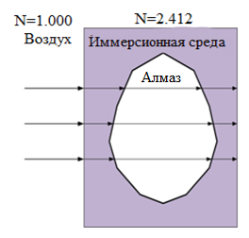б)
Рис. 3. Движение луча света при переходе его из одной среды в другую: а) движение лучей в воздушной среде; б) движение лучей в иммерсионной среде.
Иммерсионная технология исследования алмазного сырья заключается в исследовании алмазных заготовок, предварительно запеченных в иммерсионной среде с показателем преломления близким к показателю преломления алмаза, с использованием сканирующей видеосистемы с инфракрасным источником излучения и микроскопа. В качестве иммерсионной среды взято халькогенидное стекло.
Выбор халькогенидных стекол в качестве иммерсионной среды был обоснован их высоким показателем преломления от 2,15 (для Ge₃₀P₁₀S₆₀) до 3,55 (для Ge₁₀As₂₀Te₇₀) и температурой размягчения (от 70°С (для As₂Se₉₈) до 520°С (для Ge₃₀P₁₀S₆₀) [10]. Халькогенидные стекла не прозрачны в видимой области спектра, но прозрачны в широком инфракрасном диапазоне спектра. Граница пропускания сдвигается в сторону более длинных волн при переходе от сульфидов к селенидам и теллуридам. От состава стекла зависят границы пропускания стекла: так в системе Ge-As- S область пропускания лежит в области спектра от 1мкм - 5мкм, в системе Ge-As- Se − 1 - 15 мкм, в системе Ge-As- Те − 1 - 20 мкм [10]. Изменяя состав стекла, границу пропускания можно сместить от 0,7 до 4,5 мкм [10].
В проведенных исследованиях использована иммерсионная среда − халькогенидное стекло S-255. Халькогенидное стекло (S-255) состава As_{x}S_{y}Se_{z} (где: x < 1; y = 20-33; z = 79-66) - стеклообразный материал, при комнатной температуре имеет черный цвет, при нагревании цвет не изменяется. Температура плавления - 90-110 ˚С. Не растворим в воде, слабых кислотах, щелочах, спирте, ацетоне.
Операцию покрытия кристалла алмаза иммерсионным стеклом «молдинг» проводят до проведения разметки. Кристалл алмаза, предварительно промытый кислотой, водой, щелочью и очищенный в ультразвуковой ванне, наклеивают гранью с помощью специального однокомпонентного эпоксидного клея на специальный держатель – «пин -холдер» с выдержкой в печи при 200^{о} С в течение 20 минут (рис.4).
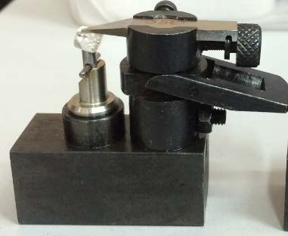 | 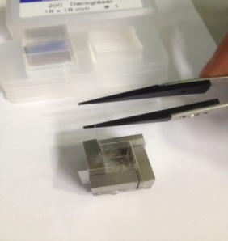
Рис. 4. Камень приклеен к пин-холдеру | Рис. 5. Собранная кювета для молдинга

После остывания камень передается на сканирование. Правильное положение пина для сканирования определяется по засечке (риске) на одной из его сторон. Создается стандартная теневая модель камня на установке сканирования и планирования алмазного сырья.
Предварительно пин с алмазом промывается в щелочи и очищается в ультразвуковой ванне в течение 20 минут и промывается дистиллированной водой. После предварительного сканирования алмаз отправляется на молдинг. Молдинг проводится выдерживанием в печи при температуре 165°С кюветы (рис.5-7) заполненной халькогенидным стеклом и алмазом. После остывания куб из халькогенидного стекла с запеченным в него алмазом направляется на сканирование.
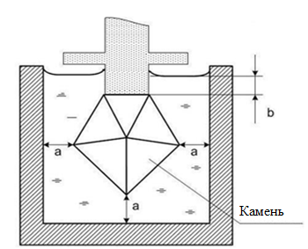 | 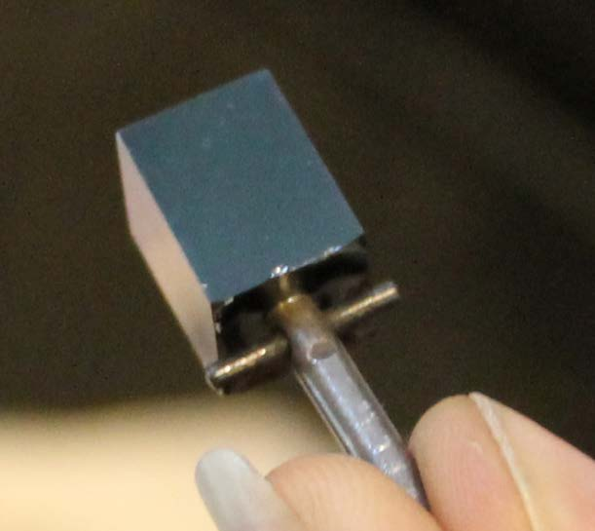
Рис. 6. Фиксация камня на пине и внутри собранной из покровного стекла кюветы: а- глубина посадки холдера, b - расстояние внутри кюветы, заполненной стеклом халькогенидным стеклом. таким образом, чтобы скрыть под собой алмаз, но еще не дойти на 1-2 мм до уровня выступов на пине | Рис. 7. Стеклянный куб с алмазом после молдинга в халькогенидном стекле - иммерсионной среде.

Следует отметить необходимость соблюдения чистоты как самого камня, так и внешней среды при его обработке на этих этапах.
На лазерной сканирующей установке создается теневая модель куба. Качество модели определяется по количеству вертикальных ребер на гранях куба (в идеале грань куба должна быть построена как одна большая грань без вертикальных разбиений в центральной части). Проверяется, что модель куба и алмаза совпадают с изображениями, полученными в результате предварительного сканирования сырья. Контроль качества сканирования производится по совпадению контура камня с фотографиями в с 4-х сторон куба и контура куба с моделью куба. Видимые расхождения не должны превышать 50 мкм. Производится автоматический поиск включений, фильтрация мелких включений, находящихся на поверхности камня трещин. Если границы включений выставлены не точно, есть возможность использовать разные режимы поиска границы между включением и фоном. Когда включения в автоматической системе построены, делается предварительная разметка камня и проверяется чистота прогнозируемых бриллиантов.
Следующей операцией, которую выполняют перед распиловкой является демолдинг, т. е. освобождение кристалла из иммерсионной среды. Кристалл в иммерсионном кубе выдерживается в печи при температуре 160-170 ⁰С в течении 20-25 минут и удаляется из него. Удаленный из иммерсионной среды алмаз подвергается промывке и чистке в ультразвуковой ванне. Если камень в процессе демолдинга отделился от пина, то производится его сканирование, с помощью программы распознавания загружаются данные о включениях и найденных предварительных решениях. В режиме видеоскана наносится лазером линия распила. Камень отправляется на распиливание.
Для изучения спектральных характеристик пропускания и яркости проведены исследования спектральных характеристик иммерсионного стекла S-255 с помощью ИК - Фурье спектрометр Varian 640-IR, в котором использована классическая двухлучевая схема на основе высокоотражающих оптических компонентов с диэлектрическим кварцевым покрытием (рис. 8-9). Полученные зависимости спектрального коэффициента отражения и пропускания от длины волны имеют сложный характер, наблюдается ряд характерных поглощений на длинах волн: 1,34 мкм; 1,82 мкм; 2,17 мкм; 2,36 мкм; 3,60 мкм; 1,01 мкм; 1,12 мкм; 1,20 мкм, 1,59 мкм, 2,36 мкм, 3,66 мкм.

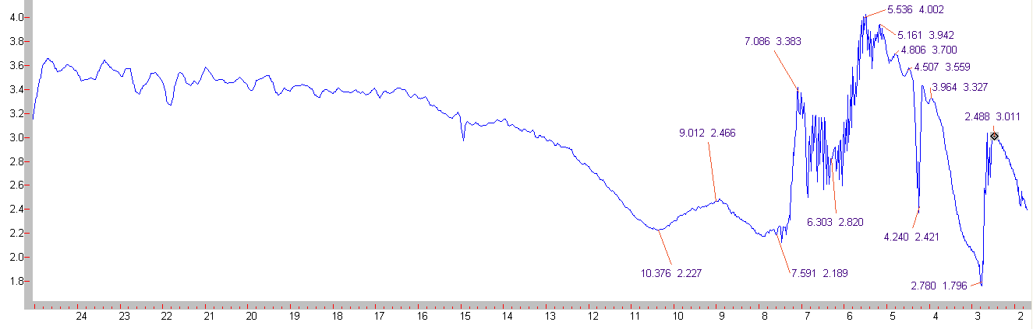 ν, см⁻¹
о.е.
Рис. 8 . Спектральные характеристики отражения от поверхности халькогенидного стекла (α=30°)

Причины появления резких полос в спектрах пропускания связаны с влиянием внешней среды и окисляющих процессов, и установлены после проведения дополнительных исследований, определяющих состав стекла.
Исследование пропущенного и отраженного излучений от образца из халькогенидного стекла на установке, приведенной на рис. 10, показали, что индикатриса рассеяния имеет направленный характер, аналогичный стеклам.

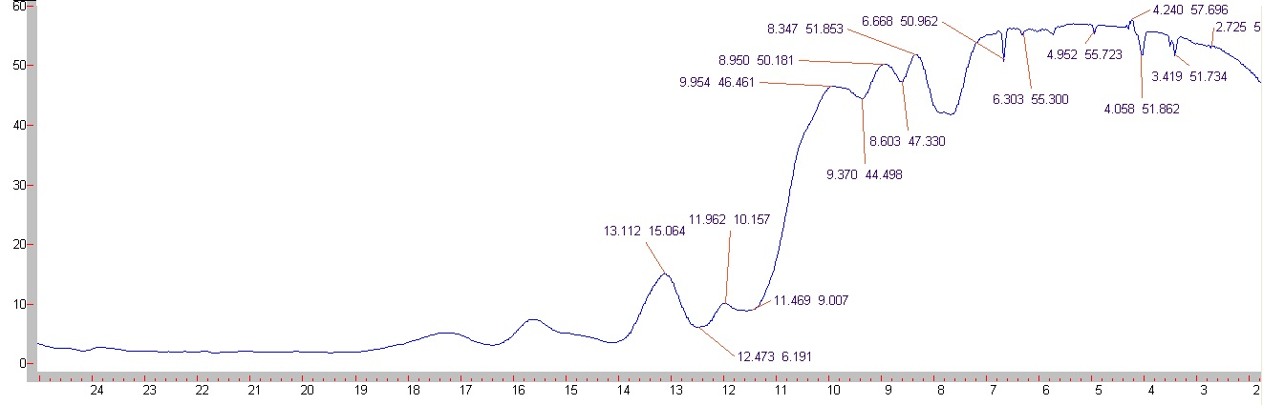 ν, см⁻¹
о.е

Рис. 9. Спектральные характеристики пропускания халькогенидного стекла (при нормальном падении излучения).

3
2
1
4
а)
4
3
1
2
б)
Рис.10. Варианты схемы для исследования индикатрисы рассеивания халькогенидного стекла: 1-источник излучения (светодиод), 2-диафрагмма, 3-иммерсионное стекло (куб), 4- фотодиод ФД24К

При проведении эксперимента (рис.10) пучок свет от светодиода 1 проходит сквозь узкую диафрагму (установленную вблизи исследуемого объекта) 2 и попадает в куб иди пластину из иммерсионного стекла, расположенных на поворотном столике с лимбом. На выходе из куба, излучение попадает в измерительный фотодиод 4, фототок которого регистрируется измерительным прибором.
Заключение. Результатами инновационной деятельности в науке являются также новые технологические процессы, используемые в практической деятельности [11-13]. В частности, создание лазерных установок позволили внедрить их в технологию обработки алмазов и систем визуализации в процессе их контроля. Использование иммерсионных сред позволяет при контроле алмазного сырья преодолеть трудности, связанные с распознаванием и локализацией включений относительно внешней поверхности алмаза. Указанный иммерсионный метод позволяет получить более четкое изображение алмаза на операции разметки при контроле алмазного сырья.
Литература
- Брызгалова Л.Н. Оценка цветовых различий ограненных алмазов (бриллиантов) при освещении их различными источниками света //Естественные и технические науки. 2016. № 3. С. 109-112
- Епифанов В.И., Песина А.Я., Зыков Л.В. Технология обработки алмазов в бриллианты. – М.: Высшая школа, 1987. – 335 с.
- Dodson J.S. A statistical assessment of brilliance and fire for the round brilliantcut diamond //Optica Acta. 1978, vol.25, № 8, pp. 681-692.
- Лазерная машина для анализа, планирования и разметки необработанного алмаза: пат. 2314197 РФ, B28D5/00G01N21/87/ Пател Арвиндбхай Лавджибхай (Индия). - № 23141972314197; заявл. 01.10.2002; опубл. 10.01. 2008, Бюл. № 1.
- Дубовенко А.С. Комплекс по сканированию алмазного сырья/ журн. ВИДЕОСКАН. URL: videoscan.ru/page/712 (дата обращения 01.02.2015)
- Татарский В.Б. Кристаллооптика и иммерсионный метод исследования минералов. М.: Недра, 1965. – 306 с.
- Сахарова М.С., Черкасов Ю.А. Иммерсионный метод минералогических исследований, М.: Издательство МГУ, 1970. – 89 с.
- Meyrowitz R. and Larsen E.S. Immersion liquids of high refractive index, American Mineralogist V.36 (1951). N 9-10. pp.746-750.
- Meyrowitz R. A compilation and classification of high index of refraction. American Mineralogist V.40 (1955). N 5-6. pp.398-409.
- Аппен А.А. Химия стекла. Изд. 2-е, испр. Л.: Изд-во «Химия» Ленинградское отделение, 1974. – 352 с.
- Левков К.Л., Фиговский О.Л. Инновационный процесс и инновационный инженер // Инженерный вестник Дона, 2012, №2 URL: ivdon.ru/ru/magazine/archive/n2y2012/876.
- Фиговский О.Л. Инновационный инжиниринг – путь к реализации оригинальных идей и прорывных технологий // Инженерный вестник Дона, 2014, №1 URL: ivdon.ru/ru/magazine/archive/n1y2014/2321.
- Васильев А.С., Суханов Ю. В. Некоторые тенденции развития систем моделирования эксплуатационных качеств изделий на ЭВМ и рынка этих систем // Инженерный вестник Дона, 2014, №2 URL: ivdon.ru/ru/magazine/archive/n2y2014/2366.
References
- Bryzgalova L.N. Estestvennye i tehnicheskie nauki. 2016. № 3. pp. 109-112
- Epifanov V.I., Pesina A.Ja., Zykov L.V. Tehnologija obrabotki almazov v brillianty. [The technology of diamond processing in diamonds]. M.: Vysshaja shkola, 1987. 335 p.
- Dodson J.S. Optica Acta. 1978, vol.25, № 8, pp. 681-692.
- Lazernaja mashina dlja analiza, planirovanija i razmetki neobrabotannogo almaza: pat. 2314197 RF, B28D5/00G01N21/87/ Patel Arvindbhaj Lavdzhibhaj (Indija). № 23141972314197; zajavl. 01.10.2002; opubl. 10.01. 2008, Bjul. № 1.
- Dubovenko A.S. zhurn. VIDEOSKAN. URL: videoscan.ru/page/712 (data obrashhenija 01.02.2015)
- Tatarskij V.B. Kristallooptika i immersionnyj metod issledovanija mineralov [The crystal optics and the immersion method of study of minerals]. M.: Nedra, 1965. 306 p.
- Saharova M. S., Cherkasov Ju. A. Immersionnyj metod mineralogicheskih issledovanij [Immersion method mineralogical studies], M.: Izdatel'stvo MGU, 1970. 89 p.
8. Meyrowitz R. and Larsen E.S. Immersion liquids of high refractive index, American Mineralogist V.36 (1951). N 9-10. pp.746-750.
9. Meyrowitz R. A compilation and classification of high index of refraction. American Mineralogist V.40 (1955). N 5-6. pp.398-409.
10. Appen A.A. Himija stekla [Chemistry glass] Izd. 2-e, ispr. L.: Izd-vo «Himija» Leningradskoe otdelenie, 1974. 352 p.
11. Levkov K.L. Figovskii O.L. Inženernyj vestnik Dona (Rus), 2012, №2. URL: ivdon.ru/ru/magazine/archive/n2y2012/876.
12. Figovskij O.L. Inženernyj vestnik Dona (Rus), 2014, №1. URL: ivdon.ru/ru/magazine/archive/n1y2014/2321.
13. Vasil'ev A.S., Suhanov YU. V. Inženernyj vestnik Dona (Rus), 2014, №2 URL: ivdon.ru/ru/magazine/archive/n2y2014/2366.

